
L’infographie, l’actualité en images

Support pédagogique du JDE N° 1080
du vendredi 18 avril 2014

Reliez et complétez.
Activité 1
Les centres dans le cerveau… |  |  | On en a besoin pour parler
Le centre du mouvement | • |  | • | ………………………………..  ………………………………..
Le centre de la vue | • |  | • | ………………………………..  ………………………………..
Le centre de la parole ou aire de  ………………..……….. | • |  | • | ………………………………..  ………………………………..
Le centre du toucher | • |  | • | ………………………………..  ………………………………..
Le centre auditif | • |  | • | ………………………………..  ………………………………..
a) Reliez et complétez. Les cinq sens et leur organe. Utilisez des référents.
Activité 2
Sens |  | Organes
La vue | • | • | ………………………………….
…………………………………. | • | • | La langue
L’odorat | • | • | ………………………………….
…………………………………. | • | • | ………………………………….
…………………………………. | • | • | La peau
b) « Des sons graves ou aigus ».
Trouvez les contraires et complétez ce petit texte lacunaire.
Les cordes vocales des femmes sont plus ……………………………………… et plus ……………………………..…… . Elles vibrent plus ………………………………………, donc donnent des sons naturellement plus ……………………………………… .
c) Retrouvez le texte puis transcrivez-le en « cursive » sur une feuille. Travaillez par deux mais sans le JDE que vous utiliserez pour corriger.
Pour vous aider, le mot « adolescence » figure dans le texte.
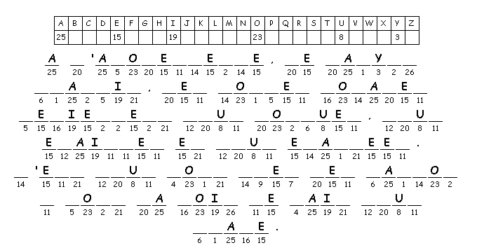

Corrigé disponible sur simple demande auprès de votre consultant régional ou via l’adresse suivante : benedicte.lemercier@lejde.be (merci de préciser le nom et le CP de votre école).

Support pédagogique réalisé par François Jansen

JDE – Route de Hannut 38 – 5004 Bouge
Tél. : 081/24 89 86 – Fax : 081/23 12 62 – E-mail : redaction@lejde.be

